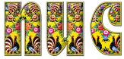

Уважаемые родители, расскажите детям

На левом берегу Волги, чуть выше Нижнего Новгорода, раскинулось большое село Городец, основанное еще в XII веке. Именно здесь зародилась городецкая роспись
– русский народный художественный промысел. Яркая, лаконичная городецкая роспись, выполненная свободным мазком с белой и черной графической обводкой, украшала прялки, мебель, ставни, двери.
Городецкий стиль отличается, прежде всего, содержательностью. В росписях и резьбе основное впечатление дают жанровые сцены.
Все эти изображения условны по характеру, очень вольны и декоративны по форме, а иногда граничат с шаржем. Это – быт крестьянства, купечества, пышный парад костюмов.
Всадники, кареты, барыни, солдаты, кавалеры, собачки – вот пантеон образов, создаваемых при помощи более нигде не встречающейся техники и стиля.
Значительное место занимают цветочные мотивы — пышные
«розаны», писанные широко и декоративно. Городецкий мастер росписи любит цветы. Они всюду разбросаны на поле росписей веселыми гирляндами и букетами.
Рядом с жанровыми реалистическими мотивами в изделиях городецких мастеров живут и идеализированные, декоративные образы птиц и животных. Встречаются экзотические львы и барсы. Особенно часто изображение горячего, сильного коня или петуха в гордой, воинственной позе. Чаще всего это парные изображения, персонажи которых обращены друг к другу.

Для городецкой росписи используют темперу и бесцветный лак.
Из каждого основного цвета составляется два оттенка: один разбеленный, другой более насыщенный.
Роспись выполняется прямо на деревянной основе, или основа грунтуется желтым, красным, черным цветами.
На выбранной для росписи разделочной доске или поверхности другого предмета намечается главное – расположение и размеры основных, самых ярких пятен – например, цветов. Это узлы композиции. В узлах композиции широкой кистью наносятся, как правило, пятна правильной круглой формы – основа цветка.
Средние детали – нераспустившиеся бутоны – связывают крупные детали между собой; мелкие – веточки, листочки – дополняют тему и мало влияют на общую композицию.
Поверх светлых пятен (подмалевка) наносятся тонкие мазки вторым, более темным колером того же оттенка, например, синим по голубому – обводка. Такой прием называется «тенёвка». Контур обводки – рисующий, изображает контуры лепестков цветка. На этом же этапе между крупными элементами изображаются листочки, форму которых получают двумя-тремя мазками кисти.
Вся роспись состоит из элементов: круги-подмалевки, скобки, капли, точки, дуги, спирали, штрихи.
Заключительный этап росписи — нанесение черной и белой краской штрихов и точек. Этот прием называется «оживкой» и придает работе законченный вид. Выполняется самой тонкой кистью.
После высыхания темперы изделие покрывается бесцветным лаком.
Подготовила: воспитатель Колецкая М.Н.
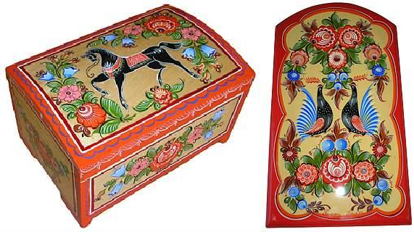
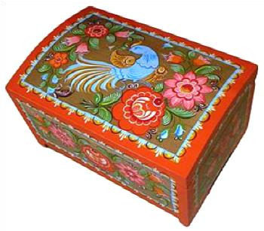
Более подробно с городецкой росписью
можно познакомиться на сайте
http://gorrosp.ru

